БАНКЕТ (вариант 1)
ХОЛОДНЫЕ ЗАКУСКИ
Тар-тар из клыкача с горчичной заправкой, подается с тостами из бородинского хлеба 1/50
Свиная корейка домашнего копчения с заправкой из масла виноградных косточек, хрена и эстрагона, подается с соусом «Демидов» 1\40
Грудки индейки с кумкватом и ягодным соусом 1\40
Свежие овощи с овощной соломкой из дайкона и моркови, предлагаются с соусом из йогурта и пряных трав 1/60
Молодые кабачки с чесночным майонезом, укропом и помидорами 1/30
САЛАТЫ
Салат с тунцом и копченым лососем 1/100
Традиционный салат "Оливье", готовится с докторской колбасой и зеленым горошком 1/100
Салат из свежих овощей и оливок, под соусом "песто" из щавеля и базилика, с чипсами из тортильи со специями 1/100
ГОРЯЧИЕ БЛЮДА (1 на выбор)
Филе ладожского судака, приготовленное по-восточному в тонком тесте, подается с соусом «Терияки» и печеными овощами 1\280
Куриная грудка, приготовленная на сливочном масле с розмарином, подается с соусом из сыра горгонзола и сливок, сервируется с отварным картофелем 1/280

Хлебная корзина из свежеиспеченного хлеба 1/100
НАПИТКИ
Чай черный/зеленый 1/150 или
Кофе заварной 1/150

Выход на 1 персону 900 грамм

Стоимость на 1 персону от 2200 рублей

- Включено обслуживание официантами, логистика, предоставление мебели, посуды и текстиля.
- Цена действительна при расчете на 28 персон
- Минимальный сумма заказа 35 000

БАНКЕТ (вариант 2)
ХОЛОДНЫЕ ЗАКУСКИ

Татаки из тунца на поленте с соусом «Унаги» 1\40
Филе судака домашнего копчения "А ля Рус" 1/40
Свиная корейка домашнего копчения с заправкой из масла виноградных косточек, хрена и эстрагона, подается с соусом "Демидов" 1/80
Терин из курицы с черносливом 1/50
Рулетик из баклажана с помидором, чесноком и укропом 1/25
Рулетик из цукини с сырным фаршем и грецкими орехами 1/25
Свежие овощи с овощной соломкой из дайкона и моркови, предлагаются с соусом из йогурта и пряных трав 1/60
САЛАТЫ
Салат с судаком горячего копчения, отварными овощами и жареными шампиньонами 1/100
Лечо-салат с киноа и телятиной 1\100
Салат со свежими овощами, оливками и сыром "Фета" 1/100

ГОРЯЧИЕ БЛЮДА (1 на выбор)
Стейк из филе клыкача, приготовленный на гриле, подается с соусом «Ремулад» и сезонным овощным соте 1\280
Медальоны из свиной вырезки, подаются с соусом «Сальса», картофелем гратен и стручковой фасолью, запеченной в ломтиках бекона 1\280

Хлебная корзина из свежеиспеченного хлеба с чесночным маслом 1/100
НАПИТКИ
Чай черный/зеленый 1/150 или
Кофе заварной 1/150

Выход на 1 персону 1000 грамм

Стоимость на 1 персону 2890 рублей

- Включено обслуживание официантами, логистика, предоставление мебели, посуды и текстиля.
- Цена действительна при расчете на 28 персон
- Минимальный сумма заказа 35 000

БАНКЕТ (вариант 3)
ХОЛОДНЫЕ ЗАКУСКИ
Филе лосося, маринованного с добавлением укропа и ассорти зеленых салатов 1/60
Вырезка молочной телятины, приготовленная в Су виде с шалфеем 1/40
Копченая утиная грудка с ананасом 1\40
Пармская ветчина с ломтиками дыни, дополняется ананасовым мармеладом и сырным шариком с оливкой 1/40
Помидоры с сыром моцарелла и домашним "Песто" 1/80
Овощи по-средиземноморски, выдержанные в медовом маринаде с красным винным уксусом и чабрецом 1/60
САЛАТЫ
Салат с кальмарами и овощами, приготовленными на гриле под соусом из свежего кориандра 1/100 Мясной салат с запеченной говяжьей вырезкой, бочковыми огурцами и домашним майонезом 1/100 Зеленый микс-салат с маринованной грушей и сыром камамбер 1/100

ГОРЯЧИЕ БЛЮДА (1 на выбор)
Филе озерной форели с розовым перцем и соусом из грибов шитаки, подается с грилированными овощами 1/280
Утиная ножка, приготовленная в собственном соку, подается с соусом из кленового сиропа и деми глясса с картофельными драниками 1/290

Хлебная корзина из свежеиспеченного хлеба с чесночным маслом 1/100
НАПИТКИ
Чай черный/зеленый 1/150 или
Кофе заварной 1/150

Выход на 1 персону 1000 грамм

Стоимость на 1 персону 3480 рублей

- Включено обслуживание официантами, логистика, предоставление мебели, посуды и текстиля.
- Цена действительна при расчете на 28 персон
- Минимальный сумма заказа 35 000

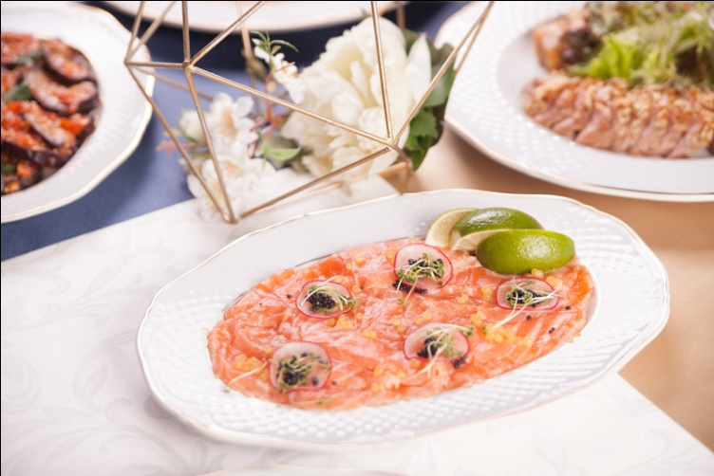 | 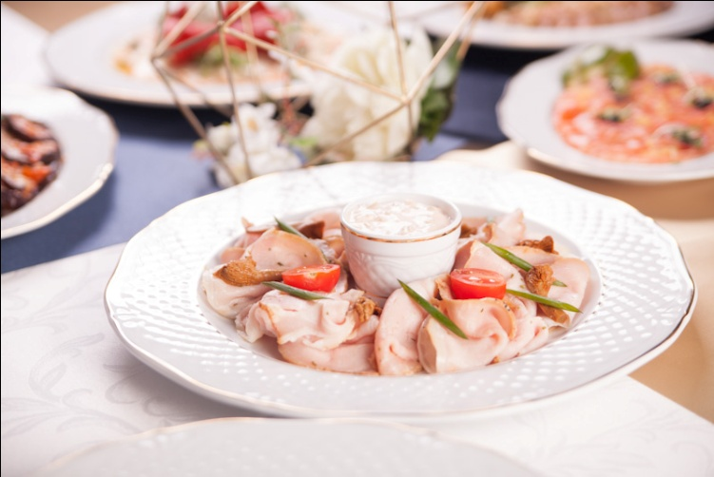
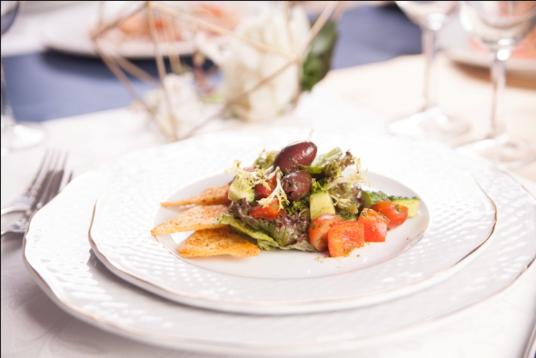 | 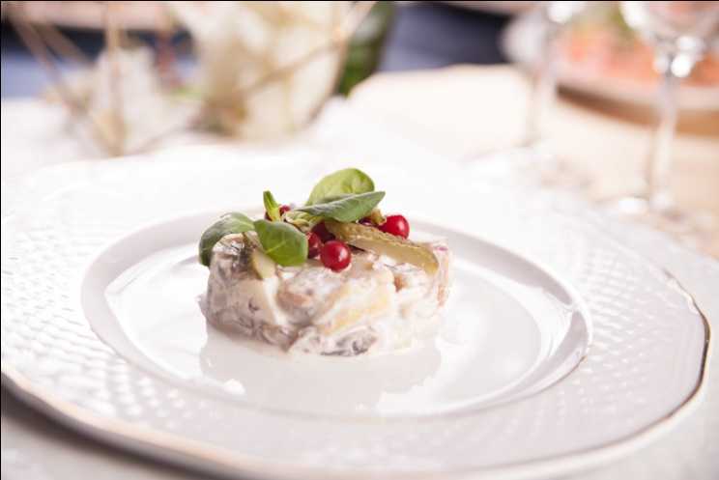
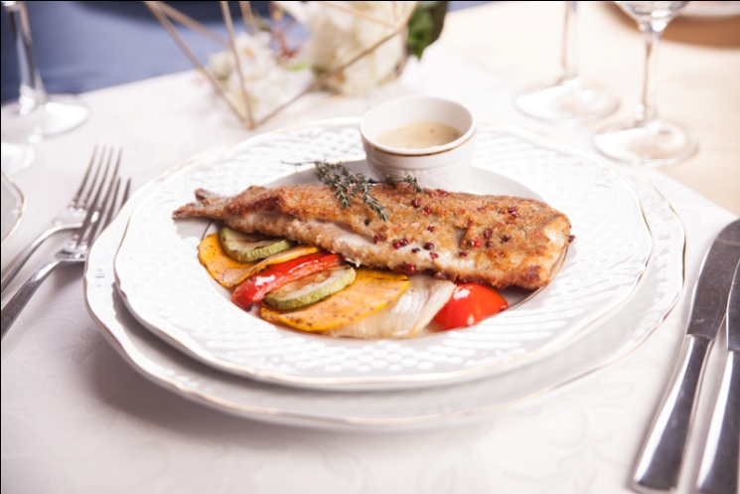 | 